思仪科技微波毫米波紧缩场天线测试解决方案
来源：电科思仪
随着新一代移动通信、低轨卫星通信、毫米波天线等技术的快速发展，对天线测试效率、精度提出了更高的要求。紧缩场天线测试系统以小空间实现了传统大尺寸远场测试系统的测试能力，具有体积小、受干扰少的优点，可应用于有源、无源天线方向图、增益、副瓣电平、EIRP等参数的精确测试，解决了天线研发和批产高效率测试难题。思仪科技微波毫米波紧缩场天线测试系统，频率覆盖6GHz-110GHz,静区投影面积300mm×300mm（可扩展），40GHz以下静区幅度波动＜1dB，相位波动＜10°。系统采用机柜+暗箱的结构形式，便于快速布署；馈源偏置并在关键位置遮挡吸波材料，实现馈源、转台、线缆对静区影响最小化。
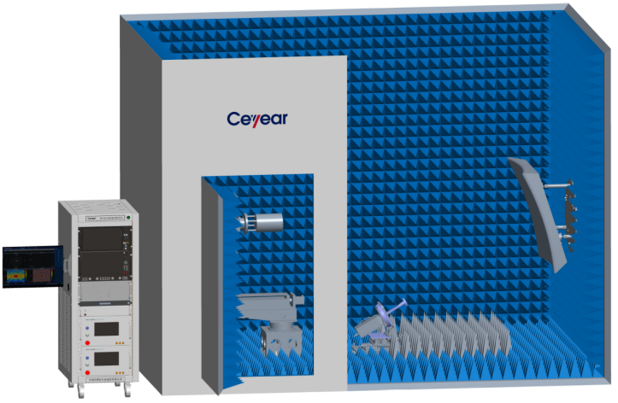
图1 机柜+暗箱结构形式的紧缩场
主要特点
·结构紧凑、占地面积小，全天候工作
·机柜+暗箱的结构形式，便于布署
·兼容国内外主流仪器
·支持多频点、多波位、多序列一键测试
·支持硬件触发同步，实现快速测试
·具有强大的数据分析、显示、报告生成功能
·支持软件接口二次开发

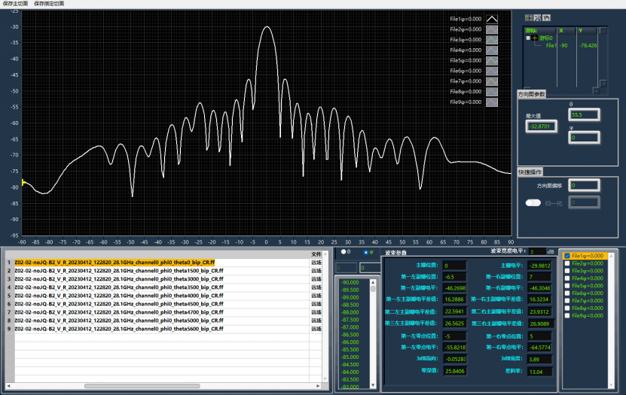
图2 多波束指向数据分析

典型应用
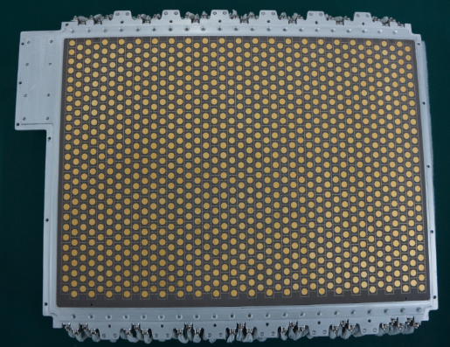
图3 Ka波段卫星通信相控阵天线
相较于传统天线，毫米波相控阵天线结构复杂、待测项目多。采用近场方法进行相控阵天线测试，难以测量收发隔离、EIRP、G/T等关键指标；采用远场方法，虽然可以直接获得天线的远场性能，但随着测试频率范围的拓宽和相控阵天线尺寸增大，满足远场测试条件的距离越来越远，空间成本和建造成本增加。紧缩场天线测试系统可以在近距离实现符合远场测试条件的平面波，满足有源相控阵天线的测试需求。
微波毫米波紧缩场天线测试解决方案主要应用于天线研发、生产、维修等天线电性能参数测试，实现对无源天线的方向图、副瓣，有源天线EIRP、TRP等技术指标的全自动化测量，以仪器设备、测试环境等高度集成化设计为依托，实现标准化、系列化、通用化方案设计，以自主可控软件为平台，满足常规天线、相控阵天线、DBF天线等各类测试需求，广泛应用于高校、研究院所、民用企业等。

